**ASSINMENT 3**

**CSA0984-JAVA PROGRAMING FOR PACKAGE’S**

**DATE : 24/07/2024**

**REG NO: 192371012**

**NAME: VIRINDA SINGH**

**1.**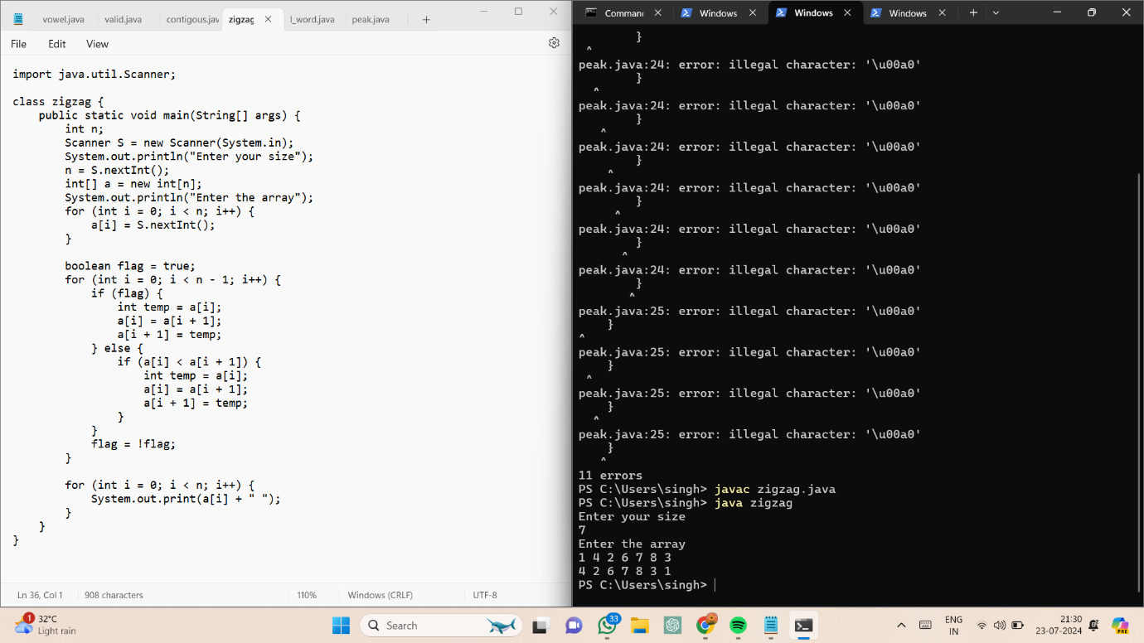

**2.**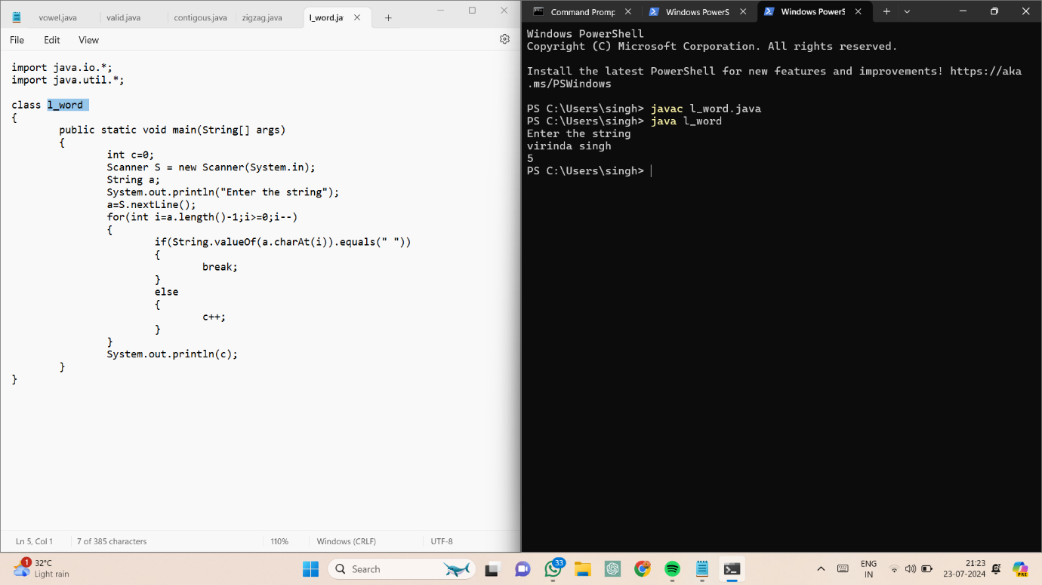

**3.**

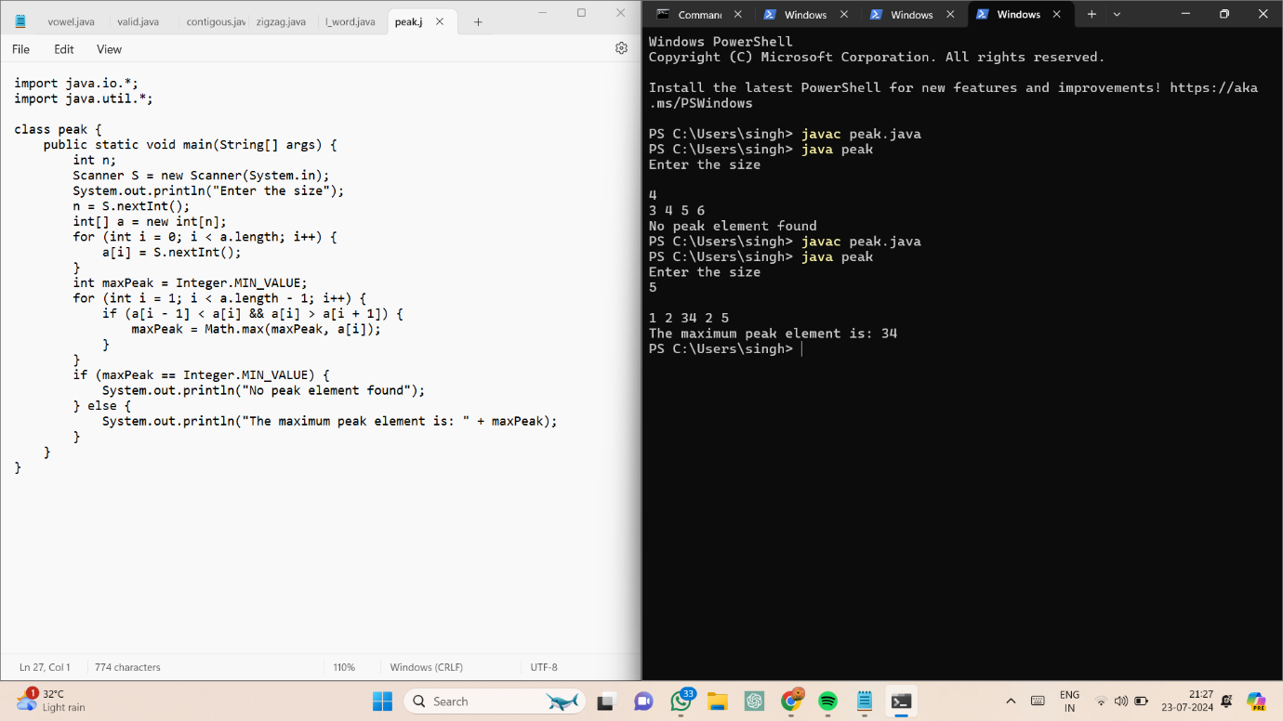

**4.**